
Бензиновый генератор резервного электроснабжения

с воздушным охлаждением в контейнере.
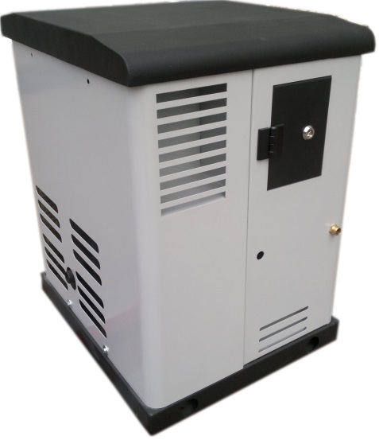
Модель ARCTIC GG6-230SV (6,0 кВт).

Отличительные особенности
- программируемая система подогрева двигателя и аккумулятора «ЗИМНИЙ ПАКЕТ» в базовой комплектации (для серии Arctic);
- оригинальный двигатель REG432 (объем 432 см3):

- настроен на отдачу меньшей электрической мощности, что дает возможность потребителю осуществлять кратковременный наброс нагрузки сверх максимальной еще на 20%, что позволяет использовать данную электростанцию для питания потребителей с кратковременными пусковыми токами превышающими паспортную (электромоторы, насосы и др.);

- собран по бездекомпрессорной технологии, что делает запуск значительно надежнее (основная причина неудачных запусков - несрабатывание декомпрессора в холодную погоду);

- конструкция станции не требует установки системы подогрева для запуска в зимний период;

- имеет увеличенный ресурс (более 6000 моточасов) за счет принудительной системы смазки;

- синхронный безщеточный генератор MeccAlte (Италия) обеспечивает хорошее качество вырабатываемой электроэнергии;

- электрический старт:

- мощный стартер в 2 кВт запустит двигатель в любую погоду даже с замерзшим маслом. Испытания проводились в течение года, в частности, при температуре -34 градуса (январь 2014 года);

- шумозащитный всепогодный утепленный кожух:

- разработан не только для защиты от шума, но и от влияний российского климата, ему не страшны ни косой дождь, ни высокие сугробы;

- специально разработанная система циркуляции воздушных потоков внутри кожуха обеспечивает достаточно охлаждение двигателя и исключает перегрев генаратора в условиях повышенных температур;

- бензин марки не ниже АИ92, забор топлива из канистры (канистра в комплекте);

- температурный режим эксплуатации от -40 до +40 градусов;

- возможность оборудования комплектом автозапуска:

- электростанция оборудована контроллером, который отслеживает параметры и безопасность использования электростанции, а также опционально позволяет управлять генератором с радио или выносного пульта управления;

- надежный запуск;

- электростанция с пониженным уровнем шума для использования в загородных домах, стройплощадках и других объектах в качестве резервного источника питания.

Спецификация
Генератор | ARCTIC GG6-230SV (5 кВт)
Номинальная мощность/Максимальная мощность | 5,5кВт/6,0 кВт
Система подогрева «Зимний пакет» | есть
Коэффициент мощности (cosф) | 1
Частота тока | 50 Гц
Номинальное выходное напряжение | 220 В
Фаза | 1
Сила тока | 25 А
Автоматический регулятор напряжения | есть
Защита от перегрузки | есть
Вес | 150 кг
Габаритные размеры, мм | 550x650x780
Двигатель
Модель | REG 432
Объем двигателя | 432 см3
Количество цилиндров | 1
Мощность двигателя | 14 л.с.
Частота вращения | 3000 об./мин.
Объем масляной системы | 1,2 л.
Потребление топлива при макс. нагрузке в час | 2,5 л.
Уровень шума | 69 дБ

